Моделирование пространственного распространения спонтанной синхронизации спайковой активности в нейронных сетях с релаксационной синаптической пластичностью
Зендриков Дмитрий Кириллович
Студент
Московский Физико-Технический Институт (государственный университет),
факультет нано-, био-, информационных и когнитивных технологий, Москва, Россия
E–mail: dzendrikov@gmail.com

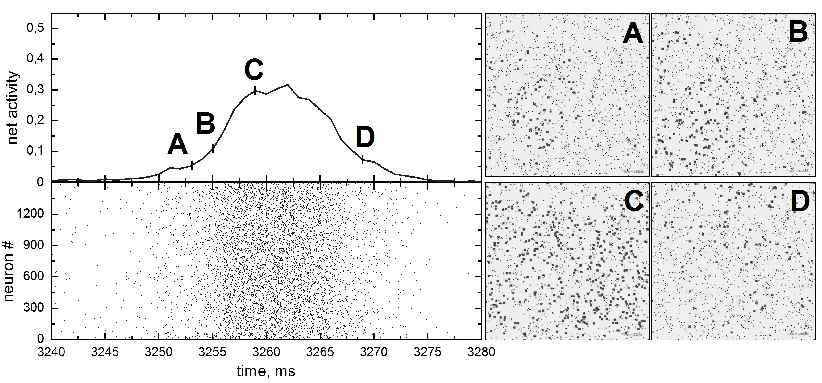
В планарных нейронных сетях, выращенных in vitro из первоначально диссоциированных нейронов, наблюдается феномен спонтанной синхронизации спайковой активности нейронов в т.н. популяционные пачки. В экспериментальном исследовании [1] показано, что популяционная пачка распространяется по нейронной сети как бегущая волна, расходящаяся из некоторого случайного центра.
В нашей работе результаты статьи [2], где популяционные пачки возникали в модельной нейронной сети с кратковременной синаптической пластичностью, обобщены на случай пространственно-зависимой топологии сети: вероятность образования межнейронной связи зависит от взаимного расположения нейронов [3]. В частности, показано, что популяционные пачки распространяются по планарной сети как бегущие волны, аналогично расходящимся круговым волнам на воде, возникающим в результате локального возмущения её поверхности, что качественно согласуется с результатами [1].
Рис. 1 Возникновение и распространение популяционной пачки в модельной планарной нейронной сети. Слева: вверху – усредненная спайковая активность сети, внизу – растр, мгновенная активность отдельных нейронов сети.
Справа: снимки активности нейронов сети на квадратной площадке. Серые точки – нейроны, чёрные точки - возбуждённые нейроны.

Литература

- Maeda E, Robinson HP, Kawana A. (1995) The mechanisms of generation and propagation of synchronized bursting in developing networks of cortical neurons. J Neurosci 15: 6834-6845.
- Tsodyks M., Uziel A., and Markram H. (2000) Synchrony generation in recurrent networks with frequency-dependent synapses. J. Neurosci 20: RC50.
- Yger P., El Boustani S., Destexhe A., Frégnac Y. (2011) Topologically invariant macroscopic statistics in balanced networks of conductance-based integrate-and-fire neurons. J. Comput. Neurosci 31: 229-245.

